**Informe proyecto final**

**Samuel Monsalve Sarmiento**

**Julian Criollo**

**Carlos Franco**

**Fundación Universitaria Konrad Lorenz Facultad de ingeniería y matemática**

**Bogotá D.C 12/11/2024**

Links de los repositorio con el video:

Backend:

https://github.com/Samuelalejo18/superMercado

Frontend:

<https://github.com/Samuelalejo18/superMercado>

https://youtu.be/s8ABYZJLzlk

1.Primer requerimiento

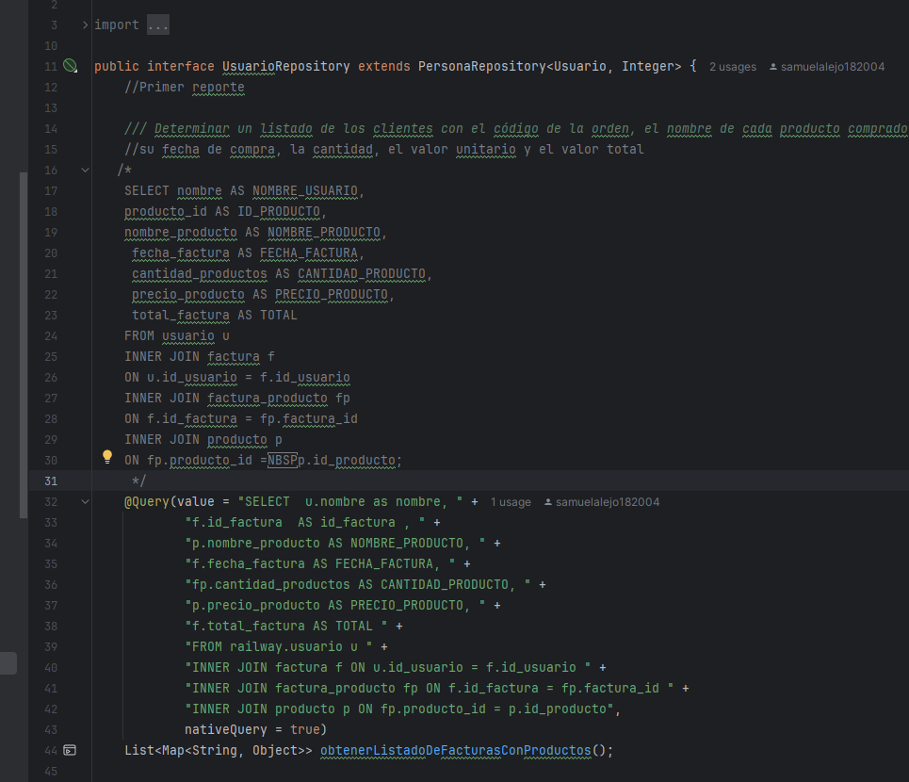

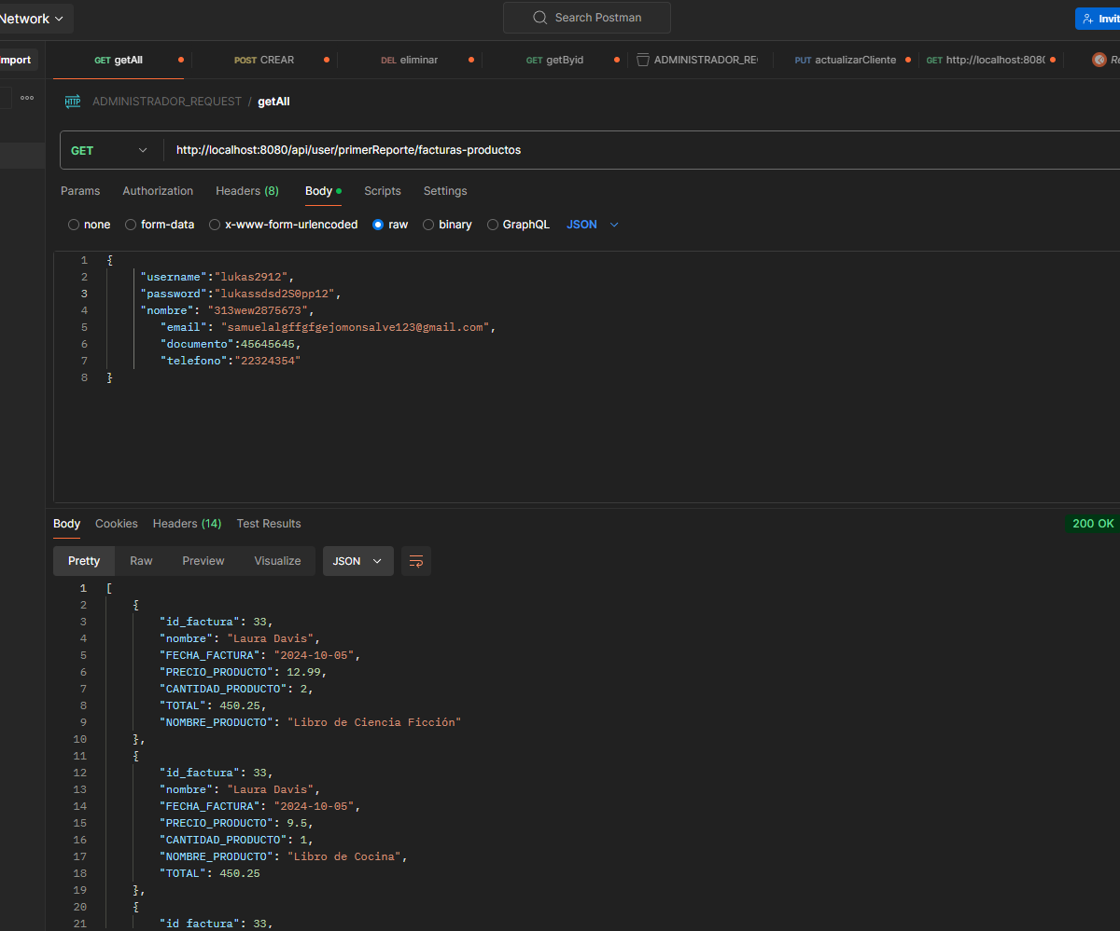

2.Segundo reporte

